МИНИСТЕРСТВО НАУКИ И ВЫСШЕГО ОБРАЗОВАНИЯ РОССИЙСКОЙ ФЕДЕРАЦИИ
федеральное государственное автономное образовательное
учреждение высшего образования
НАЦИОНАЛЬНЫЙ ИССЛЕДОВАТЕЛЬСКИЙ
ТОМСКИЙ ПОЛИТЕХНИЧЕСКИЙ УНИВЕРСИТЕТ

Инженерная школа информационных технологий и робототехники
Отделение информационных технологий
Направление информационные системы и технологии

Отчет
по лабораторной работе №2

по дисциплине
«Информатика 1.2»
Вариант №1
Условия и циклы

Выполнил:
Студент группы 8И51Т _________________ Михалев Е.А.

Проверил:
Доцент ОИТ ИШИТР _________________ Буркатовская Ю.Б.

Томск 2025

Цель работы

Изучить условные операторы и циклы в C++. Разработать программу, используя Visual Studio, содержащую условные операторы и циклы.

Задание №1
Ввести с клавиатуры целые длины четырех отрезков. Вывести все различные по составу тройки длин отрезков, из которых можно составить треугольник.
Решение
Текст программы:
#include <iostream>
using namespace std;

bool canFormTriangle(int a, int b, int c) {
return (a + b > c) && (a + c > b) && (b + c > a);
}

int main() {
setlocale(LC_ALL, "RUS");
int a, b, c, d;
cout << "Здравствуйте, введите целые длины 4 отрезков." << endl;
cout << "1 отрезок = ";
cin >> a;
cout << "2 отрезок = ";
cin >> b;
cout << "3 отрезок = ";
cin >> c;
cout << "4 отрезок = ";
cin >> d;

bool triangleFound = false;

// Проверяем только уникальные комбинации по порядку
if (canFormTriangle(a, b, c)) {
cout << "(" << a << "," << b << "," << c << ") образует треугольник\n";
triangleFound = true;
}
if (canFormTriangle(a, b, d) && d != c) { // чтобы не дублировать с первым
cout << "(" << a << "," << b << "," << d << ") образует треугольник\n";
triangleFound = true;
}
if (canFormTriangle(a, c, d) && d != b) { // чтобы не дублировать
cout << "(" << a << "," << c << "," << d << ") образует треугольник\n";
triangleFound = true;
}
if (canFormTriangle(b, c, d) && d != a) { // чтобы не дублировать
cout << "(" << b << "," << c << "," << d << ") образует треугольник\n";
triangleFound = true;
}

if (!triangleFound) {
cout << "Создать треугольник не удается";
}

return 0;
}
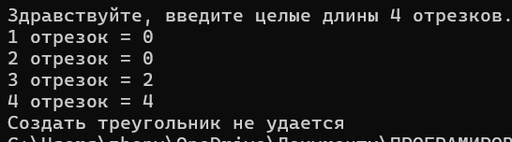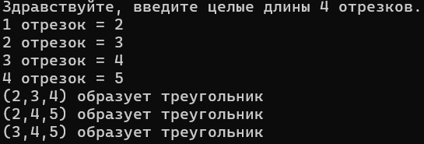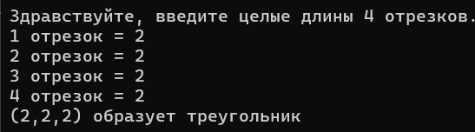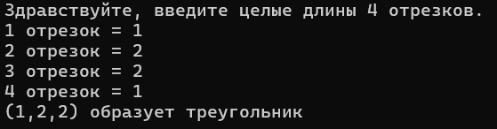

Задание №2
Ввести с клавиатуры вещественные числа x и y вычислить значение
выражения:
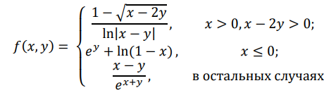
Решение
Текст программы:
#include <iostream>
#include <cmath>
using namespace std;
int main() {
setlocale(LC_ALL, "RUS");
const double e = exp(1.0);
int x, y;
cout << "Введите пременную х " << endl;
cin >> x;
cout << "Введите пременную y " << endl;
cin >> y;
if (x <= 0)
cout << (pow(e, y)) + log10(1 - x);
else if (x - 2 * y > 0)
cout << (1 - sqrt(x - 2 * y)) / log10(fabs(x - y));
else cout << (x - y) / (pow(e, (x + y)));

return 0;
}
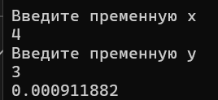

Задание №3
Ввести с клавиатуры координаты точки x и y и проверить принадлежность точки закрашенной области (включая границы):
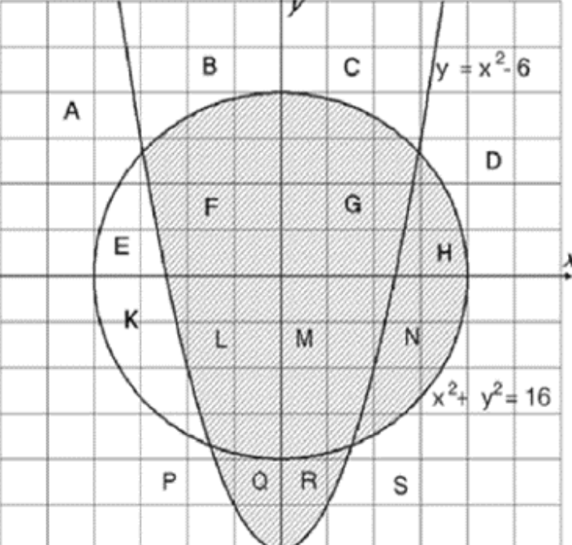
Решение
Текст программы:
#include <iostream>
#include <cmath>
using namespace std;
int main() {
double x, y;
setlocale(LC_ALL, "RUS");
cout << "Введите переменную х = ";
cin >> x;
cout << "Введите переменную y = ";
cin >> y;
if
(((y > pow(x, 2) - 6) && y< 2.70156) || (pow(x, 2) + pow(y, 2) < 16 && x > 0) || (pow(x, 2) + pow(y, 2) < 16 && (y > pow(x, 2) - 6)))
cout << "Входит в область";
else
cout << "Не входит в область";
return 0;
}

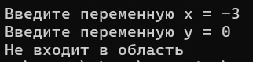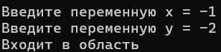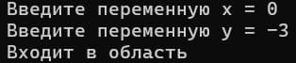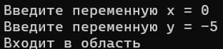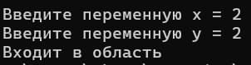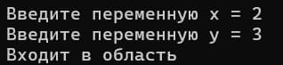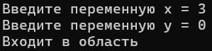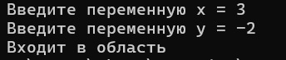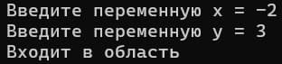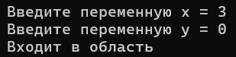

Задание №4
Ввести с клавиатуры значение x. Вычислить приближенно значение функции через сумму ряда. Суммирование производить до тех пор, пока модуль очередного слагаемого не станет меньше 10−7 . Определить точность вычислений с помощью встроенных функций :
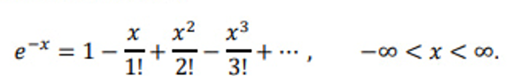
Решение
Текст программы:
#include <iostream>
#include <cmath>
using namespace std;

int main() {
setlocale(LC_ALL, "RU");
double x, result = 1.0;
cout << "Введите переменную x = ";
cin >> x;

double term = 1.0;
int n = 1;

while (fabs(term) >= 1e-7) {
term *= -x / n;
result += term;
n++;
}

cout << "Результат: " << result << endl;
cout << "Проверка (e^(-x)): " << exp(-x) << endl;
return 0;
}
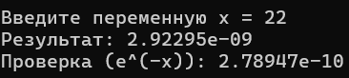

Задание №5
В одной из лабораторных работ № 2 или № 3 выберите задание, в котором используются условия и циклы.
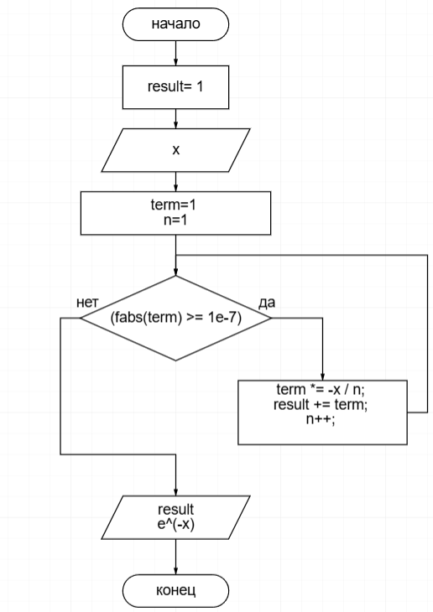

Вывод:
В результате лабораторной работы изучены условные операторы и циклы в C++; разработана программа в Visual Studio с применением указанных конструкций.

